https://www.infokuryr.cz/n/2025/05/20/uriel-araujo-cinska-lodarska-kapacita-je-vice-nez-200krat-vetsi-nez-americka/

Čínská loďařská kapacita je více než 200krát větší než americká

20. 5. 2025 Uriel Araujo kuryr Unipolární svět mizí: Čínská námořní dominance s kapacitou stavby lodí více než 200krát větší než v USA odráží úpadek amerického průmyslu. Průmyslová síla Pekingu a loděnice s dvojím využitím zpochybňují západní dodavatelské řetězce, zatímco sankce Washingtonu a rozhovory mezi USA a Japonskem riskují obchodní napětí.
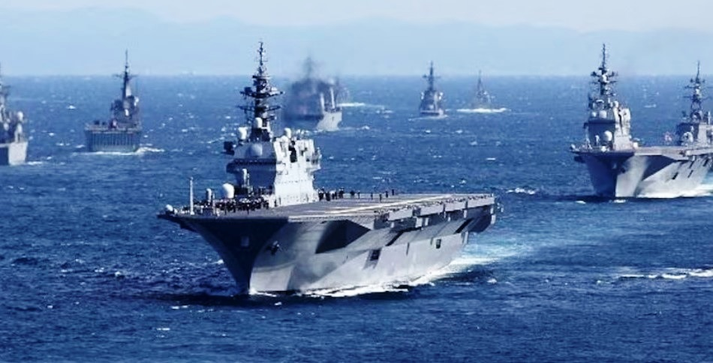
Podle ministra amerického námořnictva Johna Phelana vedou USA s Japonskem jednání o stavbě lodí s dvojím využitím – tedy o stavbě komerčních lodí, které by měly být také vojenské. Problém z amerického pohledu spočívá v tom, že Čína předběhla i Jižní Koreu a stala se světovým lídrem v oblasti stavby lodí, a dominuje jak v objemu výroby, tak v nových objednávkách. To je však jen špička ledovce, pokud jde o tzv. „námořní propast“ mezi USA a Čínou.
Jen v roce 2024 vyrobila jedna čínská loděnice více komerčních plavidel co do tun, než celý americký průmysl od druhé světové války . Zatímco se Peking chlubí tím, že tvoří více než polovinu světového trhu s komerčními loděmi, americký podíl zase klesl, a to v dalším působivém čísle, na pouhých 0,1 % . Čínská dominance se navíc neomezuje pouze na komerční plavidla – čínské loděnice s dvojím využitím, které staví civilní i vojenské lodě, posunuly námořnictvo Lidové osvobozenecké armády (PLAN) na flotilu více než 370 plavidel (podle zprávy Kongresové výzkumné služby), ve srovnání s klesajícími 295 plavidly amerického námořnictva. James Stavridis (bývalý vrchní velitel spojeneckých sil NATO) loni označil takový stav za „problém“. Předpokládá se, že PLAN do roku 2030 dosáhne 435 lodí , což je růstová trajektorie, které se USA prostě nemohou vyrovnat.
Námořní síla je již dlouho základním kamenem geopolitické a vojenské moci, určujícím rysem každé supervelmoci. USA měly po celá desetiletí jasnou převahu v projekci globální moci nad světovými oceány. Před pěti lety jsem však psal o tom, jak čínská námořní přítomnost v regionech, jako je Karibik, signalizovala rostoucí globální mocnost, která by mohla tuto americkou hegemonii zpochybnit. Dnes není vzestup čínského námořnictva jen signálem – je to realita, která podtrhuje úpadek statusu supervelmoci USA a odhaluje zranitelnosti západních dodavatelských řetězců a dokonce i strategického postoje NATO.
Když už mluvíme o číslech, výše zmíněný rozdíl v stavbě lodí mezi Čínou a USA je sám o sobě ohromující . Podle samotného amerického Úřadu pro námořní rozvědku (Úřadu pro námořní rozvědku) čínská kapacita stavby lodí převyšuje kapacitu USA více než 200krát .
Stephen Biddle (mimořádný seniorní vědecký pracovník pro obrannou politiku v Radě pro zahraniční vztahy) a Eric Labs (vedoucí analytik pro námořní síly a zbraně v Rozpočtovém úřadu Kongresu), kteří píší pro Foreign Affairs, zdůrazňují, jak v posledních několika letech rostly obavy z expanze čínského námořnictva, které v počtu lodí překonalo americké námořnictvo s téměř 400 plavidly ve srovnání s 295 americkými.
Ačkoli jsou americké lodě stále větší, pokročilejší a ovládané lépe vyškolenými posádkami, výše zmíněná obrovská kapacita Číny v oblasti stavby lodí, tvrdí Biddle a Labs, poskytuje v jakémkoli dlouhodobém konfliktu zásadní výhodu a umožňuje rychlé rozšíření nebo nahrazení flotily. Historicky byla průmyslová kapacita v námořní válce rozhodující, jak je vidět na vítězství Spojených států nad Japonskem ve druhé světové válce. Dnes Washington čelí jakémusi obrácenému scénáři, kdy průmyslová síla Pekingu hrozí, že v jakémkoli dlouhodobém válečném scénáři přemůže americkou. Aby se tomu USA vyrovnaly, varují oba experti, musely by naléhavě rozšířit stavbu lodí, hromadit materiály a využít spojence, jako je Japonsko a Jižní Korea, a zároveň si uvědomit, že vyrovnat se čínské kapacitě je v každém případě nepraktické. V jistém smyslu se to redukuje na průmyslovou sílu.
Možná si vzpomeneme, že čínská výrobní síla není novým fenoménem. Jak jsem psal již v roce 2023, čínský výrobní sektor byl klíčovým motorem jejího globálního vlivu, zejména v rámci globálního Jihu. Pohled na grafy Světové banky to jasně ilustruje a ukazuje, že podíl Číny na globální průmyslové produkci od roku 2004 prudce vzrostl, zatímco USA a další západní ekonomiky stagnovaly nebo klesly. Navíc je v dnešní době čínský výrobní průmysl automatizovanější než švédský, americký nebo švýcarský, pokud jde o „ hustotu robotů “. Taková automatizace ve spojení se státními dotacemi a centrálně plánovanou ekonomikou umožňuje Číně vyrábět lodě v rozsahu a rychlosti, s jakou se USA ani nemohou srovnávat.
Americká reakce na tuto rostoucí propast byla kombinací legislativních a represivních opatření, která odhalují zoufalý pokus čelit globální realitě, která již není unipolární. Například znovuzavedený zákon SHIPS for America Act, podporovaný domácími průmyslovými skupinami, se zaměřuje na majitele plavidel čínské výroby sankcemi s cílem omezit čínskou námořní dominanci. V rámci této strategie byly navíc navrženy sankce proti čínským firmám, jako je Cosco, lodní gigant. Cosco tyto kroky odsoudilo a varovalo, že riskují eskalaci obchodního napětí a narušení globálního námořního obchodu. Taková opatření by skutečně mohla odradit nezápadní partnery, zejména na globálním Jihu, kteří se spoléhají na čínskou lodní dopravu, pokud jde o cenově dostupné obchodní trasy.
Vzhledem k tomu všemu odráží vývoj, jako je výše zmíněný americký návrh Japonsku týkající se dvojí žaloby na stavbu lodí, jak americké zoufalství, tak uznání jeho vlastních průmyslových nedostatků. Je nepravděpodobné, že by tuto mezeru překlenuly. USA jednoduše a jednoduše postrádají domácí kapacitu k vedení takového úsilí. Jak jsem již poznamenal , pokusy amerického stylu o využití ekonomického nacionalismu jako zbraně – které zahrnují plány na „přesun“ průmyslových odvětví – často přinášejí nová rizika, včetně obchodních konfliktů a narušení dodavatelského řetězce. Zákon o lodích a sankce vůči firmám, jako je Cosco, mohou dočasně utlumit dynamiku Číny, ale také riskují izolaci USA ve světě, který je stále skeptičtější k jejím jednostranným krokům.
Dokážou USA překonat tuto námořní mezeru? Odpověď se zdá být bez obalu ne. Jak již bylo zmíněno, čínská průmyslová základna poskytuje strategickou výhodu v jakékoli dlouhodobé konfrontaci a umožňuje jí opravovat nebo vyměňovat plavidla mnohem rychleji než USA. Americké námořnictvo čelí nahromadění údržby , překročení nákladů a zmenšující se flotile – předpokládá se, že do roku 2025 klesne na 287 lodí – zatímco čínská flotila se stává schopnější a početnější.
Čínská dominance v globální námořní produkci navíc ohrožuje západní dodavatelské řetězce, což také odhaluje zranitelnosti NATO. Západní aliance se pro obchod a vojenskou logistiku silně spoléhá na námořní trasy, přestože čínská kontrola nad stavbou lodí a přepravními trasami jí dává páku k narušení těchto tepen v případě konfliktu.
Kromě vojenských scénářů je širší obraz takový, že blok BRICS, včetně Číny, mění dynamiku globálního obchodu a dále narušuje vliv Západu vedený USA.
Washington tak čelí drsné realitě: jeho námořní převaha jednoduše mizí. Vzestup Pekingu jako námořní mocnosti, podpořený bezkonkurenční průmyslovou základnou, signalizuje novou éru po unipolaritě. USA mohou uvalit sankce a schvalovat legislativu, ale tato opatření jsou spíše reaktivní než transformační a riskují obchodní napětí, aniž by řešila kořen problému – jejich vlastní průmyslový úpadek. Ať je to jakkoli, úhel pohledu „industrializace“ je klíčem k pochopení i probíhajícího fenoménu Trumpa. A takový boj o reindustrializaci bude utvářet globální rovnováhu sil na nadcházející desetiletí. V současné době má Čína v tomto úsilí – zdaleka – dominantní výhodu.

Uriel Araujo, PhD. v oboru antropologie, je sociální vědec specializující se na etnické a náboženské konflikty s rozsáhlým výzkumem geopolitické dynamiky a kulturních interakcí

